حالة التفاعل الغروية والبلورية::
يتحقق التفاعل الغروي من تواجد العناصر المعدنية على هيئة بلورات معدنية أو جسيمات دقيقة منتشرة في المنصهر الزجاجي ، تتسبب في إضفاء اللون.
فاللون هنا لا يظهر بوجود ايوناته ضمن تركيب شبك السليكا ، بل بتأثير الحبيبات المعدنية التي تتشكل بتحفيز جو الاختزال ، فوجود المعادن على هيئة ذرات في الزجاج الخزفي لا تعطي أي تأثير لوني لكونها فاقده لأغلب خواصها الفيزيائية ، لكن اللون يتحقق بعد أن تتجمع تلك الذرات بأعداد كبيرة تصل فيها إلى حجم يكفي لان تتعامل مع أشعة الطيف المرئي كسطح معترض لبعض تلك الأشعة ، وليس سطحاً عاكساً لامعاً. كما هي الحال في البريق المعدني. ومثال ذلك ما يحدث للمركبات المعدنية من عملية اختزال عند تنفيذ حرق الزجاج في جو اختزالي يكون فيه ضغط الأوكسجين منخفضاً جداً ، أو بواسطة مركبات مختزلة تضاف للزجاج ويتم الحرق بجو اعتيادي. فالنحاس وتحت ظروف الحرق الاعتيادية ينتج اللون الأخضر ، بينما في حالة الاختزال تتشكل ذرات معدن النحاس ((Cu والتي لا ينتج عنها ابتداءً أي لون ، لكن مع استمرار نموها وتجمعها بشكل جسيمات معدنية يظهر اللون المعروف بأحمر النحاس الياقوتي.
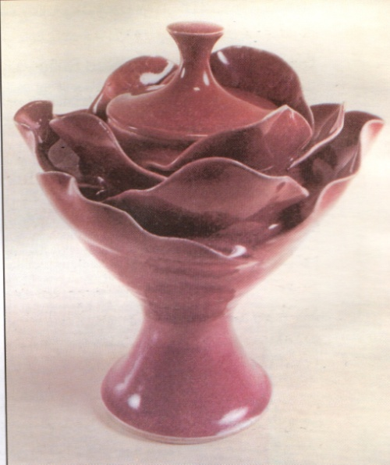

Donald Frith ، أناء خزفي مختزل، U.S.A

حالة التفاعل البلورية :
وهي حالة تفاعلية تتسبب في تلوين الزجاج بفعل بلورات ملونة منتشرة على هيئة جسيمات دقيقة وعديدة في المنصهر الزجاجي ، وتمنحه تجانساً لونياً ثابتاً وقوياً وفق نوع وكثافة انتشارها ، ويطلق على تلك الجسيمات بالملونات أو الصبغات.
إن أساس التفاعل هنا هو حالة التفاعل الصلب ، والذي يحصل ببطء شديد كونه يعتمد على الاضطرابات الذرية بتأثير الحرارة والتي تؤدي إلى توليف بلورات ذات مقاومة حرارية مرتفعة تحتضن داخلها بعضاً من العناصر الانتقالية (الصبغات) على هيئة شوائب ضمن بنيتها الذرية أثناء التشكيل بفعل الحرارة مسببةً حالة اضطراب للطاقة ، وغالباً ما تقع قيمتها بحدود طاقة الطيف المرئي ، فتصبح النتيجة جسيمات ملونة تستخدم في تلوين الأطيان والزجاج والرسم تحت وفوق الزجاج.
بمعنى أن كل حالة من حالات التفاعل الثلاث المنتجة للون ، تعتمد على نوع العنصر الانتقالي المضاف فإذا كان المُلون المضاف اوكسيد معدني سيسلك الزجاج تفاعلاً أيونياً في أنتاج اللون ، أما إذا كانت المادة الملونة المضافة إلى الزجاج صبغة لونية فأن التفاعل سيسلك سلوكاً بلورياً في إنتاجه للون ، في حين إذا حصل التفاعل اللوني للعناصر الانتقالية في جو اختزالي فسيكون التفاعل المسئول عن أنتاج لون التفاعل الغروي.

